ことば・きこえの教室だより

令和６年１月１５日　川口市立幸町小学校　ことば・きこえの教室（℡／FAX　２５１―１１４７）



３学期がはじまりました

冬休みが終わり、３学期が始まりました。　　　　　　　　　　　　　　　　　　　　　　　３学期はまとめの時期であり、他の学期に比べて授業日数が短く、あっという間です。今年度のまとめをしっかりと行い、次年度への準備の学期となるようことば・きこえの教室でも取り組んでまいります。これから１年で最も寒さの厳しい季節を迎えますが、体調に気をつけて元気に通級してきてください。

３学期は１００名でスタートします

　　　　　　　　　　　３学期より新たに通級する児童を迎え、今学期は１００名でスタートします。

児童にとって授業中や放課後の通級は大変ですが、担任の先生やクラスの友達からの理解によって安心して学習することができるのだと思います。今後とも、児童並びにことば・きこえ教室へのご理解とご支援の程、よろしくお願いします。



**難聴グループ活動**

　１２月２０日（水）に市内の難聴児童８名が集まり、グループ活動を行いました。コロナウイルスが落ち着いてから初めてのグループ活動だったので、緊張している様子でしたが、徐々に慣れてきて楽しむ姿が見られました。

　自己紹介から始まり、宝物紹介、その後は、児童はクリスマスのリース作りをし、保護者は情報交換会に分かれて活動しました。

　児童たちはリース作りをしていると、次第に盛り上がってきて、お互いに物を貸し借りしている様子が見られ、リラックスしていました。保護者の話し合いでは、様々な情報や学校に伝えていった方がよいことなどを話し合い、有意義な時間になりました。

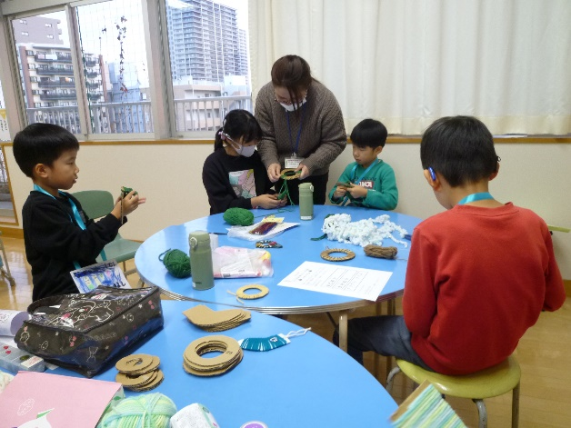　　　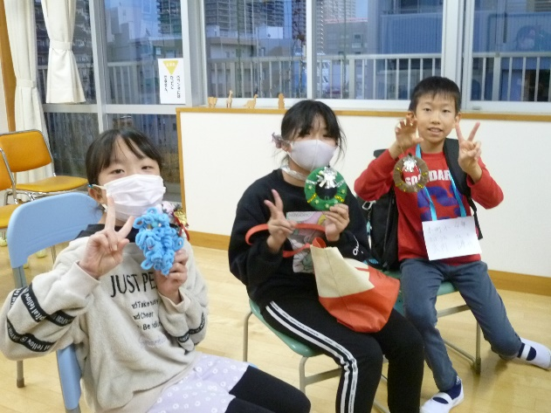

吃音　高学年グループ活動　～吃音を氷山に例えて考えよう～

「やりたい」という思いの方が大きいからいろんな物にチャレンジしてきた。「やらないとわからないことがある」など前向きな考えを持っている子もいました。

氷山で水面の上に出している**見える部分**が吃音症状（連発・伸発・難発、随伴症状など）です。また、水面の下の**見えない部分**が吃音に対する思いなどです。子どもたちからは、特に下の部分が多く出てきました。

**見える部分**

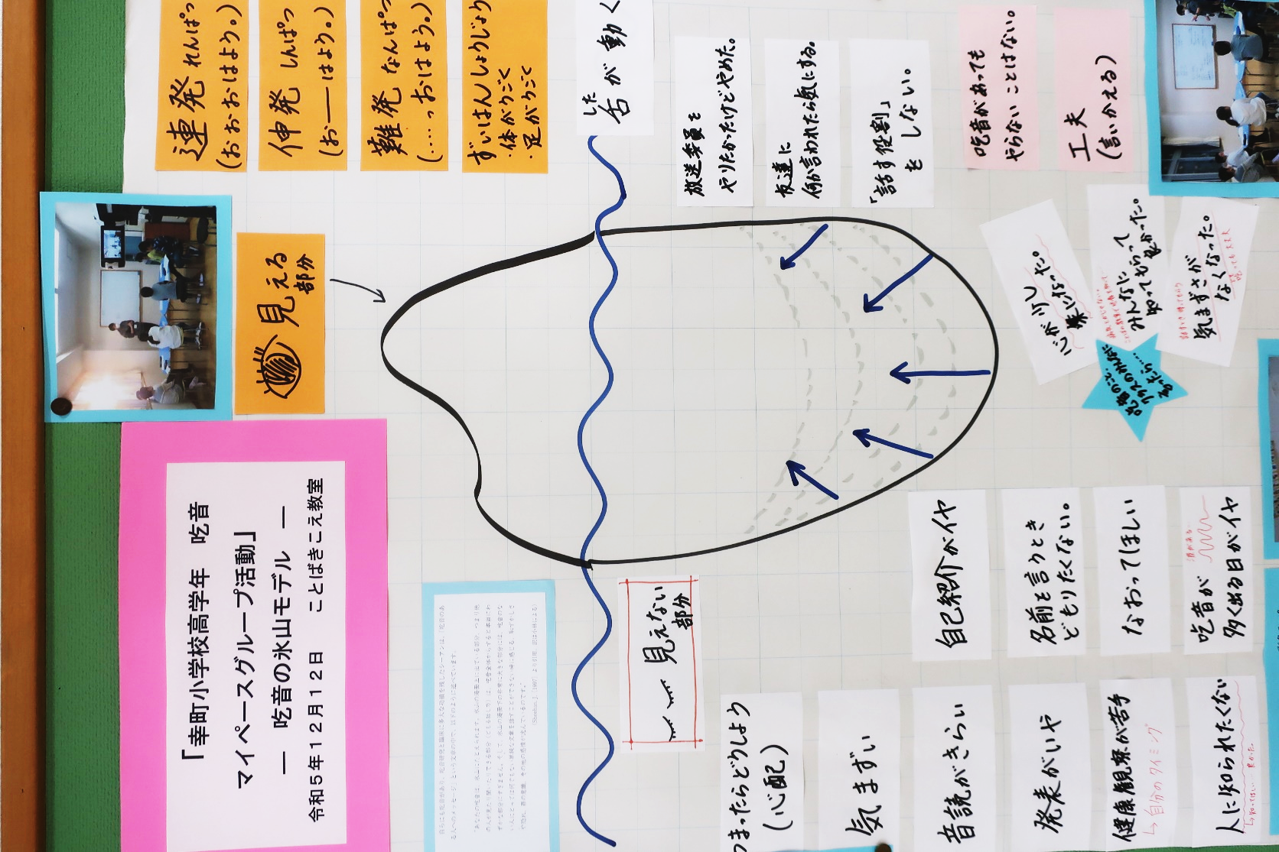

吃音に対する思い。

不安や恐怖、嫌いなどたくさんな本音が出てきました。

**見えない部分**

**吃音があってもやらないことはない。**

見える吃音症状には波があり小さくすることは難しいかもしれませんが、吃音に対する思いは自分の考え方なので、変えることができます。そうすることで、自分の中での吃音に対す問題が小さくなっていきます。お互いの考えを伝え合い、話し合うことで考えを改める子や、前向きに考えていこうと思えた子など、吃音に対する思いが少し変化するような兆しが見えてきたようなグループ活動でした。